ГУАП КАФЕДРА № 43

ОТЧЕТ

ЗАЩИЩЕН С ОЦЕНКОЙ ПРЕПОДАВАТЕЛЬ

|  |  |  |
| --- | --- | --- |
| ассистент |  | М.А. Мурашова |
| должность, уч. степень, звание | подпись, дата | инициалы, фамилия |

|  |
| --- |
| ОТЧЕТ О ЛАБОРАТОРНОЙ РАБОТЕ №4 |
| КЛИЕНТСКИЕ ЯЗЫКИ СЦЕНАРИЕВ. JAVASCRIPT. |
| по дисциплине: WEB-ТЕХНОЛОГИИ |

РАБОТУ ВЫПОЛНИЛ

|  |  |  |
| --- | --- | --- |
| СТУДЕНТ ГР. | 4232 | А.В. Матвеев |
|  | подпись, дата | инициалы, фамилия |

Санкт-Петербург

2025

**Содержание**

1. Цель работы 3

2. Задание 3

3. Вариант задания 4

4. Названия средств, использованных при выполнении работы 4

5. Выполнение задания 4

6. Листинг программного кода 11

7. Выводы 23

# 1. Цель работы

Получение опыта написания и применения функций на языке javascript.

# 2. Задание

**Базовое задание**

Подготовить несколько сценариев по заданиям ниже. Все сценарии встроить в сайт из лабораторной работы № 2. Запрещается создавать отдельную страницу для выполнения данной работы.

Варианты в таблице 1 определяют способы реализации (тип события, способ включения сценария, метод выбора элемента на странице, оформление функции) ВСЕХ сценариев.

Вид метода (getElementsByClassName, getElementsByName, getElementsByTagName), заданный вариантом, ОБЯЗАТЕЛЬНО должен применяться для большей части всех случаев обращения к элементам на странице.

Отступления от способов реализации, заданных вариантом, должны быть описаны в отчете в разделе «Выводы».

Задания, для которых надо написать сценарии:

1) Вызов всплывающего окна с ФИО и группой автора сайта

2) Добавить сценарий по варианту из Таблицы 1 (столбец «сценарий»)

3) Добавить пустую строку в таблицу, подготовленную в работе 1

4) Изменить цвет какого-либо элемента, который был создан при выполнении лабораторной работы номер1.

5) Изменить размер элемента какого-либо элемента, который был создан при выполнении лабораторной работы номер1.

**Расширенное задание**

1. При добавлении строки в таблицу, созданную при выполнении лабораторной работы номер1, для заполнения ячеек брать данные, введенные пользователем в элементы интерфейса (input)

2. Удалять только добавленные через сценарий (задание в пункте 1) строки таблицы

3. Применить лямбда (стрелочную) функцию

4. Использовать события окна браузера (загрузка, перемещение, скроллинг)

5. Сделать функцию с несколькими параметрами и показать ее применение

6. Использовать addEventListener

7. Добавить и удалить элемент списка

# 3. Вариант задания

|  |  |  |  |  |  |
| --- | --- | --- | --- | --- | --- |
| **№** | **Событие** | **Способ включения сценария** | **Поиск элемента** | **Оформление функции** | **Сценарий** |
| 12 | keydown | тег <script> | getElementsByName | анонимная | 4 |

Задание для сценария: 4) Часы, которые показывают время сразу после загрузки страницы

# 4. Названия средств, использованных при выполнении работы

1. Редактор кода Visual Studio Code.

2. Браузер Mozilla Firefox.

# 5. Выполнение задания

В таблице 1 показано описание функций и событий, вызывающих их. Каждая из этих функций отвечает за выполнение определённых действий, описанных в таблице.

Таблица 1 – описание функций и событий

|  |  |  |
| --- | --- | --- |
| **Название функции** | **Событие, вызывающее функцию** | **Описание действия функции** |
| toggleH1Color(color_1, color_2) | keydown (при нажатии клавиши 'F2') | Функция изменяет цвет текста элемента с именем h1 на один из двух цветов (color_1 или color_2). Переключение между цветами происходит при каждом вызове. |
| resizeImage(key) | keydown (при нажатии клавиш 'F3' или 'F4') | Функция изменяет размер изображения с именем imgSNES. Если нажата клавиша 'F3', изображение уменьшится (не менее 0.5 раза). Если нажата клавиша 'F4', изображение увеличится (не более 3 раз). |
| addListItem() | keydown (при нажатии клавиши '+') | Функция добавляет новый элемент в список (с именем games). Текст нового элемента - "Новый элемент {номер}", где {номер} - это количество уже существующих элементов в списке + 1. |
| removeListItem() | keydown (при нажатии клавиши '_') | Функция удаляет последний элемент из списка (с именем games), если список не пуст. |
| addTableRow(text) | submit (при отправке формы для добавления строки) | Функция добавляет новую строку в таблицу с именем consoles_tb. В строку добавляется введенный текст в соответствующем поле, а также кнопка для удаления этой строки. |
| Всплывающее окно с ФИО и группой | keydown (при нажатии клавиши 'F1') | Функция вызывает всплывающее окно с информацией о авторе сайта (ФИО и группе). |
| Часы, отображающие текущее время | DOMContentLoaded (при загрузке страницы) | Функция отображает текущее время (часы:минуты:секунды) в элементе с именем clock сразу после загрузки страницы. |
| Изменение скролла | При скролле страницы | Вывод в консоль текущего скролла |
| Изменение размера окна | При изменении окна | Вывод размера окна после изменения |

**Функции на языке JavaScript:**

1. Функция для изменения цвета элемента h1:

function toggleH1Color(color_1, color_2) {

const h1 = document.getElementsByName('h1')[0];

if (!h1) return;

if (h1) {

h1.style.color = isH1Colored ? color_1 : color_2;

isH1Colored = !isH1Colored;

}

}

1. Функция для изменения размера изображения с именем imgSNES:

function resizeImage(key) {

const imgSNES = document.getElementsByName('imgSNES')[0];

if (!imgSNES) return;

if (key === 'F3') {

scaleFactor = Math.max(0.5, scaleFactor - scaleStep); // минимум 0.5

} else if (key === 'F4') {

scaleFactor = Math.min(3, scaleFactor + scaleStep); // максимум 3

}

imgSNES.style.transform = `scale(${scaleFactor})`;

}

1. Функция для добавления нового элемента в список games:

function addListItem() {

const ol = document.getElementsByName('games')[0];

const newItem = document.createElement('li');

newItem.textContent = `Новый элемент ${ol.children.length + 1}`;

ol.appendChild(newItem);

}

1. Функция для удаления последнего элемента из списка games:

function removeListItem() {

const ol = document.getElementsByName('games')[0];

if (ol.children.length > 0) {

ol.removeChild(ol.lastChild);

}

}

1. Функция для добавления строки в таблицу consoles_tb:

function addTableRow(text) {

const tbody = document.getElementsByName('consoles_tb')[0];

const newRow = document.createElement('tr');

newRow.innerHTML = `

**<td>**${text}**</td>**

**<td>**-**</td>**

**<td>**-**</td>**

**<td>**-**</td>**

**<td>**

**<button** onclick=*"this.closest('tr').remove();"***>**Удалить**</button>**

**</td>**

`;

tbody.appendChild(newRow);

}

1. Функция для отображения всплывающего окна с ФИО и группой автора при нажатии 'F1':

document.addEventListener('keydown', (event) => {

if (event.key === 'F1') {

alert("Автор сайта:\nФИО: Матвеев Андрей Владимирович\nГруппа: 4232");

}

});

1. Функция для отображения текущего времени на странице при загрузке:

document.addEventListener('DOMContentLoaded', () => {

const now = new Date();

const hours = String(now.getHours()).padStart(2, '0');

const minutes = String(now.getMinutes()).padStart(2, '0');

const seconds = String(now.getSeconds()).padStart(2, '0');

const timeString = `${hours}:${minutes}:${seconds}`;

const clockElement = document.getElementsByName('clock')[0];

clockElement.textContent = timeString;

});

1. Функция для вывода скролла:

window.addEventListener('scroll', function() {

console.log('Текущий скролл:', window.scrollY);

});

1. Функция для вывода изменения окна:

window.addEventListener('resize', function() {

console.log('Размер окна изменен:', window.innerWidth, 'x', window.innerHeight);

На странице веб-приложения, представленном на рисунках (1-7), реализован набор интерактивных функций, активируемых через нажатие различных клавиш:

1. Нажатие F1 вызывает всплывающее окно с информацией об авторе сайта (ФИО и группе), а также отображает текущее время на странице после загрузки.
2. Нажатие F2 чередует цвет заголовка h1 между красным и синим, позволяя пользователю изменять его внешний вид.
3. Нажатие F3 уменьшает размер изображения с именем imgSNES, снижая его масштаб до 0.5 от оригинала.
4. Нажатие F4 увеличивает размер изображения с именем imgSNES, увеличивая его масштаб до 3 раз от оригинала.
5. Нажатие "+" добавляет новый элемент в список игр, увеличивая количество элементов в списке.
6. Нажатие "_" удаляет последний элемент из списка игр.
7. Добавление строки в таблицу позволяет добавить новую строку с введенным текстом и кнопкой для удаления этой строки.

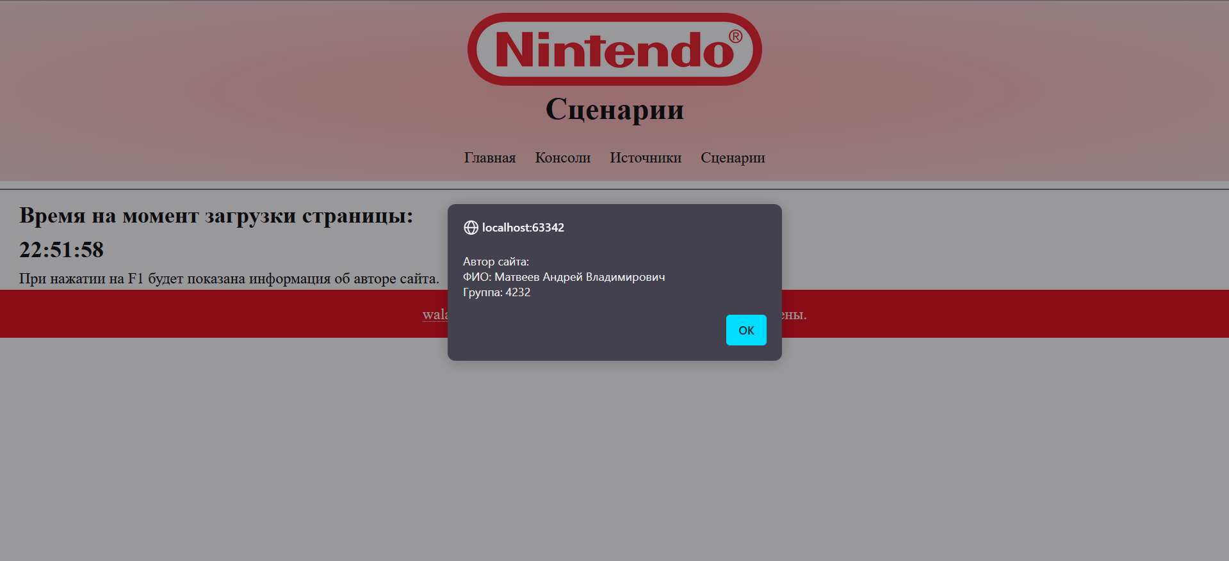

Рисунок 1 – нажатие F1 вызывает показ окна с автором сайта, а на странице сценариев показывается время

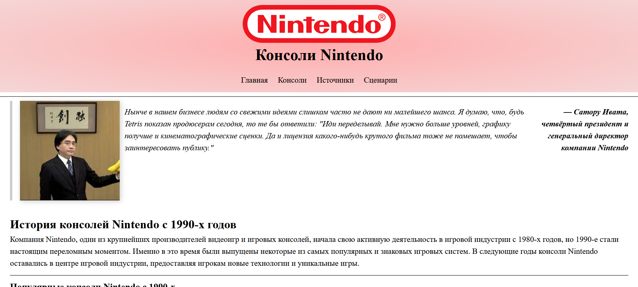

Рисунок 2 – до нажатия F2

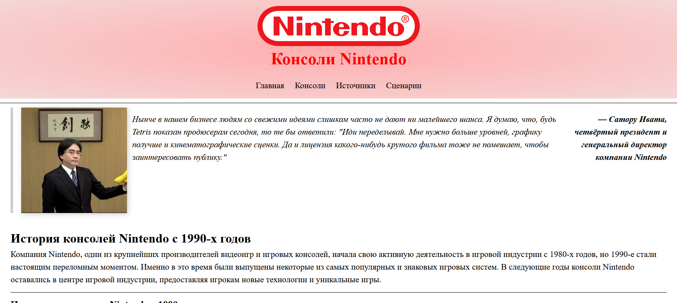

Рисунок 3 – после первого нажатия F2 (цвет заголовка красный)

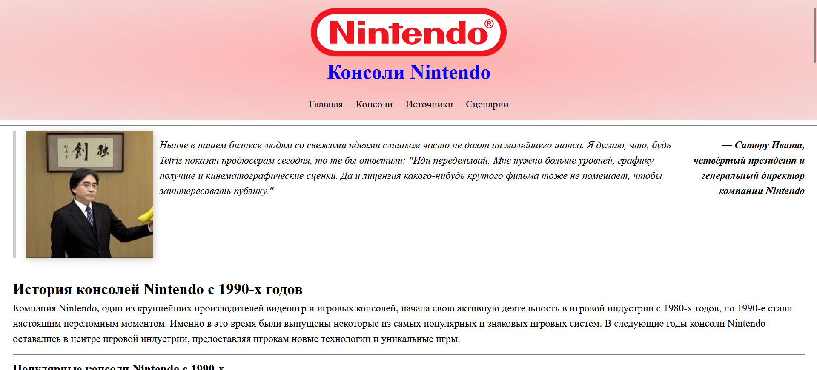

Рисунок 4 – после второго нажатия F2 (цвет заголовка синий)

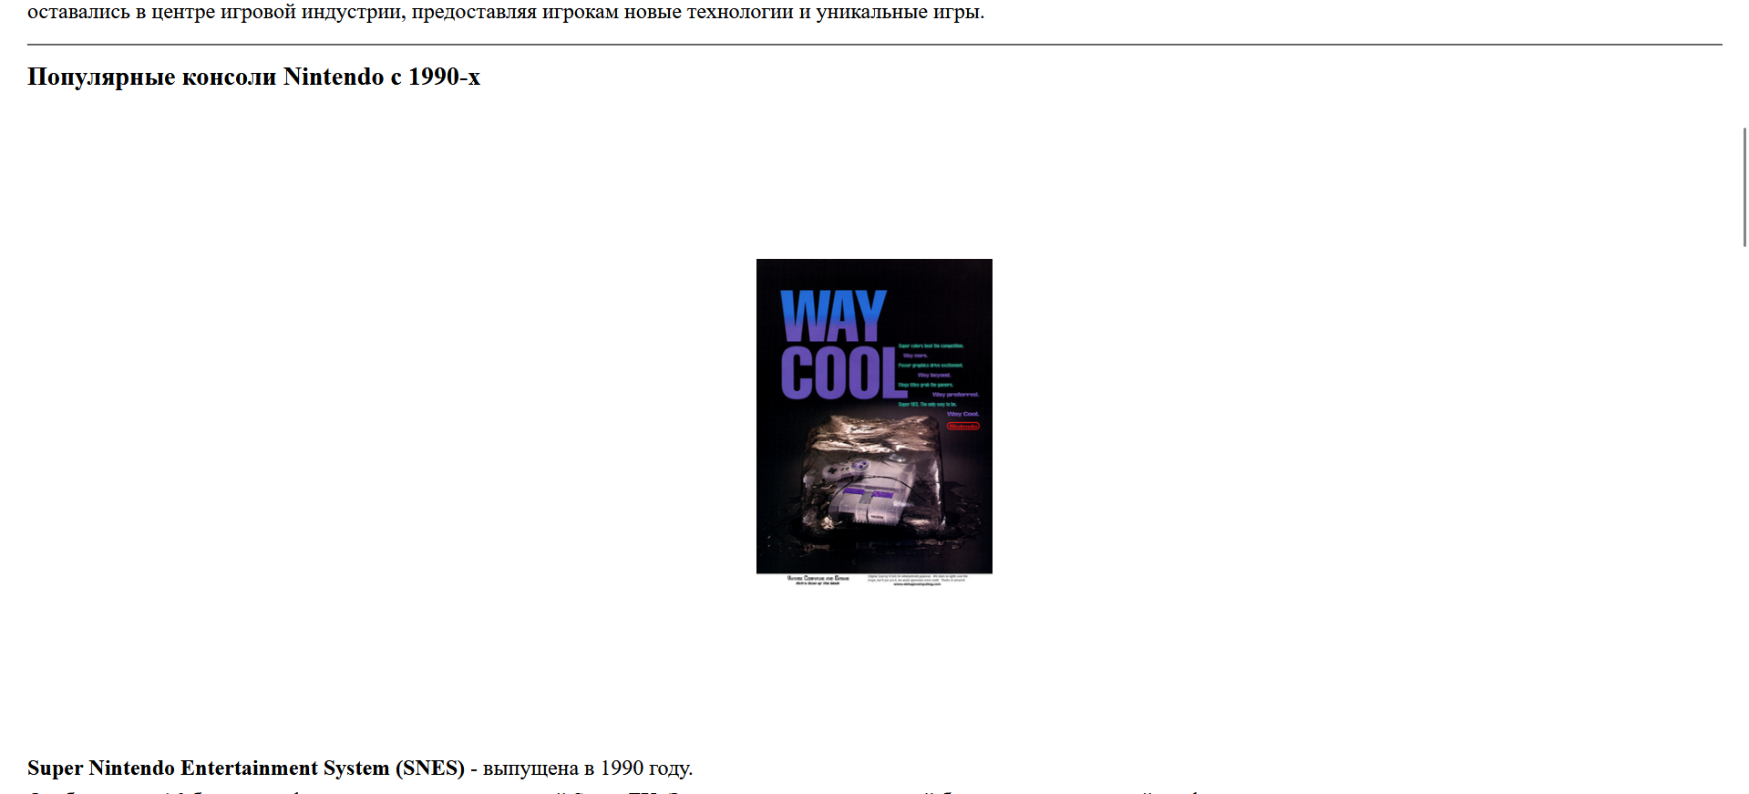

Рисунок 5 – уменьшение рекламы консоли на F3

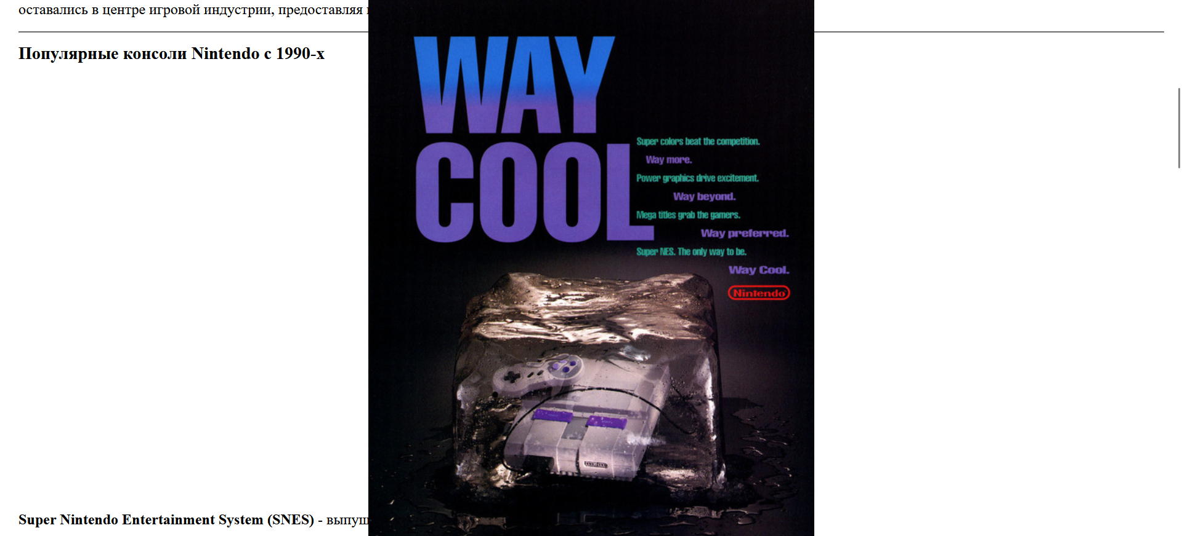

Рисунок 6 – увеличение рекламы консоли на F4

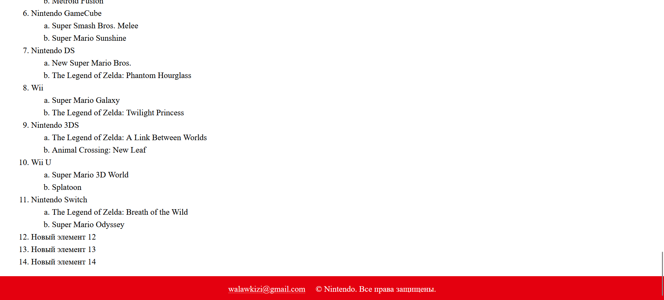

Рисунок 7 – добавление новых элементов в список игр при нажатии +

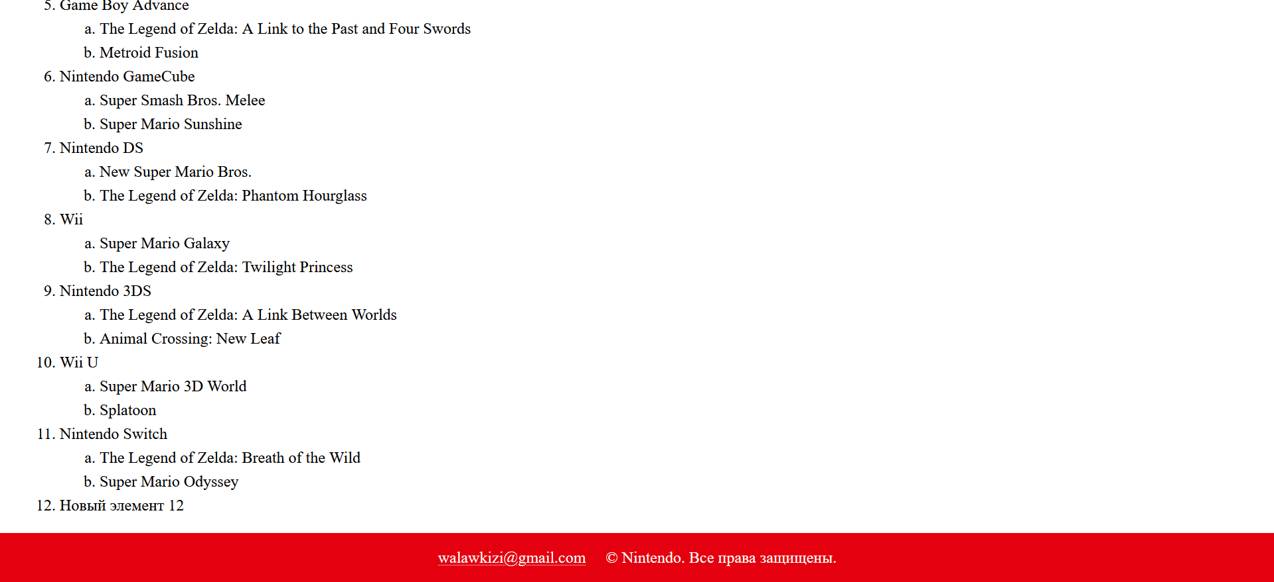

Рисунок 8 – удаление новых элементов в списке игр при нажатии _

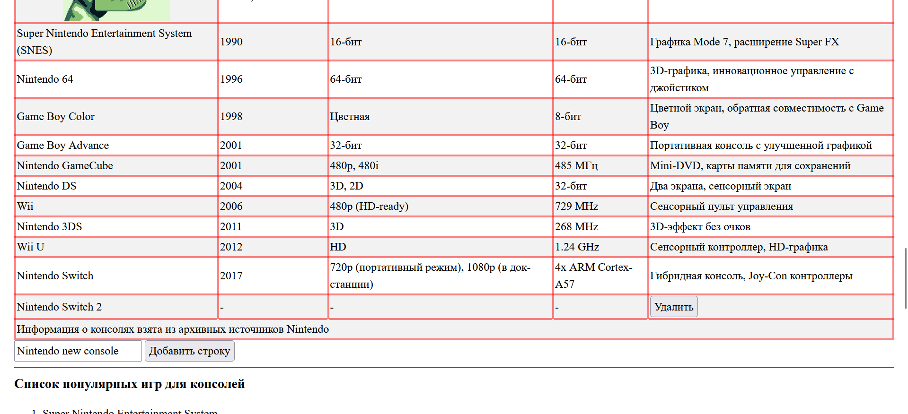

Рисунок 9 – добавление и удаление консолей в таблице

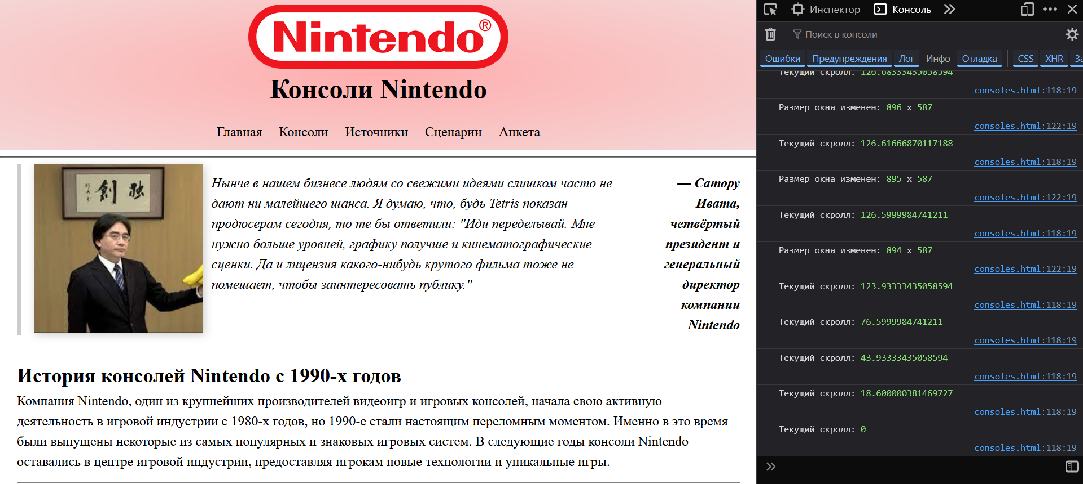

Рисунок 10 – вывод в консоль текущего скролла и изменение размера окна

# 6. Листинг программного кода

**scenarios.html:**

*<!DOCTYPE html>*

**<html** lang=*"ru"***>**

**<head>**

**<meta** charset=*"UTF-8"***>**

**<meta** name=*"viewport"* content=*"width=device-width, initial-scale=1.0"***>**

**<meta** http-equiv=*"X-UA-Compatible"* content=*"ie=edge"***>**

**<title>**Сценарии**</title>**

**<link** rel=*"icon"* type=*"image/x-icon"* href=*"../images/favicon.ico"***>**

**<link** rel=*"stylesheet"* href=*"../styles/styles.css"***>**

**<script>**

*// 1) Вызов всплывающего окна с ФИО и группой автора сайта*

document.addEventListener(*'keydown'*, (event) => {

**if** (event.key === *'F1'*) {

alert(*"Автор сайта:\nФИО: Матвеев Андрей Владимирович\nГруппа: 4232"*);

}

});

*// 2) Часы, которые показывают время сразу после загрузки страницы*

document.addEventListener(*'DOMContentLoaded'*, () => {

**const** now = **new** Date();

**const** hours = String(now.getHours()).padStart(2, *'0'*);

**const** minutes = String(now.getMinutes()).padStart(2, *'0'*);

**const** seconds = String(now.getSeconds()).padStart(2, *'0'*);

**const** timeString = `${hours}:${minutes}:${seconds}`;

**const** clockElement = document.getElementsByName(*'clock'*)[0];

clockElement.textContent = timeString;

});

**</script>**

**</head>**

**<body>**

**<header** class=*"header"***>**

**<div** class=*"header__inner container"***>**

**<div** class=*"header__logo-title"***>**

**<img** class=*"header__logo"* src=*"../images/header.png"* alt=*"Шапка сайта"***>**

**<h1** class=*"header__title"***>**Сценарии**</h1>**

**</div>**

**<nav** class=*"header__menu"***>**

**<ul** class=*"header__menu-list"***>**

**<li** class=*"header__menu-item"***>**

**<a** class=*"header__menu-link"* href=*"../index.html"***>**Главная**</a>**

**</li>**

**<li** class=*"header__menu-item"***>**

**<a** class=*"header__menu-link"* href=*"../pages/consoles.html"***>**Консоли**</a>**

**</li>**

**<li** class=*"header__menu-item"***>**

**<a** class=*"header__menu-link"* href=*"../pages/sources.html"***>**Источники**</a>**

**</li>**

**<li** class=*"header__menu-item"***>**

**<a** class=*"header__menu-link"* href=*"../pages/scenarios.html"***>**Сценарии**</a>**

**</li>**

**</ul>**

**</nav>**

**</div>**

**</header>**

**<hr>**

**<main** class=*"main"***>**

**<section** class=*"section container"***>**

**<article** class=*"section__body"***>**

**<h2** class=*"section__title"***>**Время на момент загрузки страницы:**</h2>**

**<div** name=*"clock"* style=*"font-size: 24px; font-weight: bold;"***></div>**

**<p** class=*"section__text"***>**При нажатии на F1 будет показана информация об авторе сайта.**</p>**

**</article>**

**</section>**

**</main>**

**<footer** class=*"footer"***>**

**<address** class=*"footer__address"***>**

**<a** href=*"mailto:walawkizi@gmail.com"***>**walawkizi@gmail.com**</a>**

**<p>** © Nintendo. Все права защищены.**</p>**

**</address>**

**</footer>**

**</body>**

**</html>**

**consoles.html:**

*<!DOCTYPE html>*

**<html** lang=*"ru"***>**

**<head>**

**<meta** charset=*"utf-8"***>**

**<meta** name=*"viewport"* content=*"width=device-width, initial-scale=1.0"***>**

**<title>**Консоли Nintendo**</title>**

**<link** rel=*"icon"* type=*"image/x-icon"* href=*"../images/favicon.ico"***>**

**<link** rel=*"stylesheet"* href=*"../styles/styles.css"***>**

**<script>**

window.onload = () => {

**let** scaleFactor = 1;

**const** scaleStep = 0.1;

**let** isH1Colored = **false**;

**const** color1 = *'blue'*;

**const** color2 = *'red'*;

*// Изменение цвета элемента с именем h1*

**function** toggleH1Color(color_1, color_2) {

**const** h1 = document.getElementsByName(*'h1'*)[0];

**if** (!h1) **return**;

**if** (h1) {

h1.style.color = isH1Colored ? color_1 : color_2;

isH1Colored = !isH1Colored;

}

}

*// Изменение размера элемента с именем imgSNES*

**function** resizeImage(key) {

**const** imgSNES = document.getElementsByName(*'imgSNES'*)[0];

**if** (!imgSNES) **return**;

**if** (key === *'F3'*) {

scaleFactor = Math.max(0.5, scaleFactor - scaleStep); *// минимум 0.5*

} **else** **if** (key === *'F4'*) {

scaleFactor = Math.min(3, scaleFactor + scaleStep); *// максимум 3*

}

imgSNES.style.transform = `scale(${scaleFactor})`;

}

*// Добавить и удалить элемент списка*

**function** addListItem() {

**const** ol = document.getElementsByName(*'games'*)[0];

**const** newItem = document.createElement(*'li'*);

newItem.textContent = `Новый элемент ${ol.children.length + 1}`;

ol.appendChild(newItem);

}

**function** removeListItem() {

**const** ol = document.getElementsByName(*'games'*)[0];

**if** (ol.children.length > 0) {

ol.removeChild(ol.lastChild);

}

}

*// Функция для добавления строки в таблицу*

**function** addTableRow(text) {

**const** tbody = document.getElementsByName(*'consoles_tb'*)[0];

**const** newRow = document.createElement(*'tr'*);

newRow.innerHTML = `

<td>${text}</td>

<td>-</td>

<td>-</td>

<td>-</td>

<td>

<button onclick=*"this.closest('tr').remove();"*>Удалить</button>

</td>

`;

tbody.appendChild(newRow);

}

*// Создание формы для добавления строк в таблицу*

**const** table = document.getElementsByName(*'console_table'*)[0];

**const** form = document.createElement(*'form'*);

form.innerHTML = `

<input type=*"text"* id=*"newRowText"* placeholder=*"Введите текст для новой строки"*>

<button type=*"submit"*>Добавить строку</button>

`;

table.parentNode.insertBefore(form, table.nextSibling);

form.addEventListener(*'submit'*, **function** (e) {

e.preventDefault();

**const** text = document.getElementsByTagName(*'input'*)[0].value;

**if** (text) {

addTableRow(text);

form.reset();

}

});

document.addEventListener(*'keydown'*, (event) => {

**if** (event.key === *'F3'* || event.key === *'F4'*) {

resizeImage(event.key);

event.preventDefault();

}

**if** (event.key === *'F2'*) {

toggleH1Color(color1, color2);

event.preventDefault();

}

**if** (event.key === *'+'*) {

addListItem();

event.preventDefault();

}

**if** (event.key === *'_'*) {

removeListItem();

event.preventDefault();

}

});

}

// Сценарии окна (перемещение и скроллинг)

window.addEventListener('scroll', function() {

console.log('Текущий скролл:', window.scrollY);

});

window.addEventListener('resize', function() {

console.log('Размер окна изменен:', window.innerWidth, 'x', window.innerHeight);

**</script>**

**<style>**

**blockquote.quote** {

**display**: flex;

**font-style**: **italic**;

**border-left**: 5px **solid** #ccc;

**padding-left**: 15px;

**margin-bottom**: 30px;

}

**blockquote.quote** **img** {

**max-width**: 200px;

**max-height**: 200px;

**height**: **auto**;

**width**: **auto**;

**display**: **block**;

**margin**: 0 **auto**;

}

**blockquote.quote** **p** {

**margin**: 10px 10px 10px 10px;

}

**blockquote.quote** **footer** {

**text-align**: **right**;

**font-weight**: **bold**;

**margin-top**: 10px;

}

**</style>**

**</head>**

**<body>**

**<header** class=*"header"***>**

**<div** class=*"header__inner container"***>**

**<div** class=*"header__logo-title"***>**

**<img** class=*"header__logo"* src=*"../images/header.png"* alt=*"Шапка сайта"***>**

**<h1** class=*"header__title"* name=*"h1"***>**Консоли Nintendo**</h1>**

**</div>**

**<nav** class=*"header__menu"***>**

**<ul** class=*"header__menu-list"***>**

**<li** class=*"header__menu-item"***>**

**<a** class=*"header__menu-link"* href=*"../index.html"***>**Главная**</a>**

**</li>**

**<li** class=*"header__menu-item"***>**

**<a** class=*"header__menu-link"* href=*"../pages/consoles.html"***>**Консоли**</a>**

**</li>**

**<li** class=*"header__menu-item"***>**

**<a** class=*"header__menu-link"* href=*"../pages/sources.html"***>**Источники**</a>**

**</li>**

**<li** class=*"header__menu-item"***>**

**<a** class=*"header__menu-link"* href=*"../pages/scenarios.html"***>**Сценарии**</a>**

**</li>**

**</ul>**

**</nav>**

**</div>**

**</header>**

**<hr>**

**<main** class=*"main"***>**

**<section** class=*"section container"***>**

**<blockquote** class=*"quote"***>**

**<img** src=*"../images/iwata.jpg"* alt=*"Сатору Ивата держит бананы"* style=*"filter: drop-shadow(2px 2px 5px #ccc);"***>**

**<p>**Нынче в нашем бизнесе людям со свежими идеями слишком часто не дают ни малейшего шанса. Я думаю, что,

будь Tetris показан продюсерам сегодня, то те бы ответили: "Иди переделывай. Мне нужно больше уровней,

графику получше и кинематографические сценки. Да и лицензия какого-нибудь крутого фильма тоже не

помешает, чтобы заинтересовать публику."**</p>**

**<footer>**— Сатору Ивата, четвёртый президент и генеральный директор компании Nintendo**</footer>**

**</blockquote>**

**<article** class=*"section__body"***>**

**<h2** class=*"section__title"***>**История консолей Nintendo с 1990-х годов**</h2>**

**<div** class=*"section__text"***>**

**<p>**Компания Nintendo, один из крупнейших производителей видеоигр и игровых консолей, начала свою

активную деятельность в игровой индустрии с 1980-х годов, но 1990-е стали настоящим переломным

моментом. Именно в это время были выпущены некоторые из самых популярных и знаковых игровых систем.

В следующие годы консоли Nintendo оставались в центре игровой индустрии, предоставляя игрокам новые

технологии и уникальные игры.**</p>**

**</div>**

**</article>**

**<hr>**

**<article** class=*"section__body"***>**

**<h3** class=*"section__title"***>**Популярные консоли Nintendo с 1990-х**</h3>**

**<picture** class=*"picture"***>**

**<source** srcset=*"../images/SNES.jpg"* media=*"(max-width: 100px)"***/>**

**<img** src=*"../images/SNES.jpg"* alt=*"SNES реклама"* style=*"height: 30rem; transition: transform 0.2s ease;"*

name=*"imgSNES"***/>**

**</picture>**

**<ul** class=*"list"***>**

**<li><strong>**Super Nintendo Entertainment System (SNES)**</strong>** - выпущена в 1990 году.

**<p>**Особенности: 16-битная графика, поддержка расширений Super FX. Эта консоль стала культовой

благодаря улучшенной графике и звуковым возможностям по сравнению с предыдущими поколениями. Она

получила множество аксессуаров, включая Super Scope и адаптер для игр с Game Boy.**</p>**

**</li>**

**<li><strong>**Game Boy**</strong>** - выпущен в 1989 году, но оставался популярным в 90-е.

**<p>**Особенности: портативная консоль с монохромным экраном. Game Boy стал прорывом в портативных

играх, предлагая долгий срок службы батареи и огромную библиотеку игр. Благодаря простоте и

надёжности, консоль завоевала миллионы поклонников по всему миру.**</p>**

**</li>**

**<li><strong>**Game Boy Color**</strong>** - выпущен в 1998 году.

**<p>**Особенности: Цветной экран, совместимость с играми Game Boy. Эта консоль позволила игрокам

впервые увидеть свои любимые игры в цвете, что значительно улучшило визуальное восприятие.

Благодаря обратной совместимости пользователи могли играть в свои старые картриджи, что сделало

переход на новую консоль более плавным.**</p>**

**</li>**

**<li><strong>**Nintendo 64**</strong>** - выпущена в 1996 году.

**<p>**Особенности: 64-битная графика, инновационное управление с джойстиком. Nintendo 64 принесла в

индустрию трёхмерные миры и легендарные игры. Её уникальный контроллер с тремя рукоятками

позволял использовать аналоговый джойстик для более точного управления персонажами в

3D-пространстве.**</p>**

**</li>**

**<li><strong>**Game Boy Advance**</strong>** - выпущен в 2001 году.

**<p>**Особенности: 32-битная графика, улучшенный портативный опыт. Консоль предлагала более сложные и

красочные игры по сравнению с предшественниками. Благодаря компактному дизайну и продвинутой

архитектуре, GBA стал хитом среди поклонников портативных игр.**</p>**

**</li>**

**<li><strong>**Nintendo GameCube**</strong>** - выпущен в 2001 году.

**<p>**Особенности: Хранение игр на mini-DVD, сохранений на карте памяти, улучшение контроллера.

GameCube была первой консолью Nintendo, использующей оптические диски, что позволило улучшить

качество звука и видео в играх. Контроллер консоли получил признание за удобную эргономику и

интуитивное расположение кнопок.**</p>**

**</li>**

**<li><strong>**Nintendo DS**</strong>** - выпущена в 2004 году.

**<p>**Особенности: Два экрана, один из которых сенсорный, встроенные датчики движения. Nintendo DS

представила уникальный подход к игровому процессу, предлагая новые способы взаимодействия с

играми с помощью стилуса и сенсорного управления. Это открыло двери для появления множества

креативных проектов и инновационных механик.**</p>**

**</li>**

**<li><strong>**Wii**</strong>** - выпущена в 2006 году.

**<p>**Особенности: Управление с помощью сенсорных пультов, инновационный контроллер Wii Remote. Wii

сделала игры более доступными для широкой аудитории, предлагая интуитивное управление

движениями. Консоль стала популярной среди семей и привлекла к играм людей, которые ранее не

интересовались видеоиграми.**</p>**

**</li>**

**<li><strong>**Nintendo 3DS**</strong>** - выпущена в 2011 году.

**<p>**Особенности: 3D-эффект без необходимости носить специальные очки, улучшенная графика и обратная

совместимость с DS. 3DS стала инновационной консолью, предлагая стереоскопический 3D-экран и

расширенные возможности для сетевой игры. Удобная складная конструкция делала её идеальным

выбором для игр на ходу.**</p>**

**</li>**

**<li><strong>**Wii U**</strong>** - выпущена в 2012 году.

**<p>**Особенности: Сенсорный контроллер с экраном, поддержка HD-графики, совместимость с играми для

Wii. Wii U стала предшественницей Nintendo Switch, предложив уникальное сочетание традиционного

и портативного геймплея. Контроллер GamePad позволял играть в игры даже без телевизора, что

расширило возможности использования консоли.**</p>**

**</li>**

**<li><strong>**Nintendo Switch**</strong>** - выпущена в 2017 году.

**<p>**Особенности: Гибридная консоль, которая может использоваться как домашняя приставка или

портативное устройство, поддержка Joy-Con контроллеров с сенсорным управлением. Switch стала

настоящим хитом благодаря своей универсальности и удобству. Игроки могут легко переключаться

между портативным и стационарным режимами, а инновационные Joy-Con контроллеры добавляют

разнообразие в игровой процесс.**</p>**

**</li>**

**</ul>**

**</article>**

**<hr>**

**<article** class=*"section__body"***>**

**<h3** class=*"section__title"***>**Таблица характеристик**</h3>**

**<table** name=*"console_table"***>**

**<caption>**Сравнение характеристик консолей Nintendo с 1990-х годов по 2017 год**</caption>**

**<thead>**

**<tr>**

**<th>**Консоль**</th>**

**<th>**Год выпуска**</th>**

**<th>**Графика**</th>**

**<th>**Процессор**</th>**

**<th>**Особенности**</th>**

**</tr>**

**</thead>**

**<tbody** name=*"consoles_tb"***>**

**<tr>**

**<td** rowspan=*"2"* id=*"gameboy_picture"***><img** src=*"../images/gameboy.jpg"* alt=*"GameBoy pixel art"***></td>**

**<td>**1989**</td>**

**<td>**Монохромная**</td>**

**<td>**8-бит**</td>**

**<td>**Портативность, игры на картриджах**</td>**

**</tr>**

**<tr>**

**<td>**1995 (Game Boy Pocket)**</td>**

**<td>**Монохромная**</td>**

**<td>**8-бит**</td>**

**<td>**Уменьшенные размеры, улучшенная батарея**</td>**

**</tr>**

**<tr>**

**<td>**Super Nintendo Entertainment System (SNES)**</td>**

**<td>**1990**</td>**

**<td>**16-бит**</td>**

**<td>**16-бит**</td>**

**<td>**Графика Mode 7, расширение Super FX**</td>**

**</tr>**

**<tr>**

**<td>**Nintendo 64**</td>**

**<td>**1996**</td>**

**<td>**64-бит**</td>**

**<td>**64-бит**</td>**

**<td>**3D-графика, инновационное управление с джойстиком**</td>**

**</tr>**

**<tr>**

**<td>**Game Boy Color**</td>**

**<td>**1998**</td>**

**<td>**Цветная**</td>**

**<td>**8-бит**</td>**

**<td>**Цветной экран, обратная совместимость с Game Boy**</td>**

**</tr>**

**<tr>**

**<td>**Game Boy Advance**</td>**

**<td>**2001**</td>**

**<td>**32-бит**</td>**

**<td>**32-бит**</td>**

**<td>**Портативная консоль с улучшенной графикой**</td>**

**</tr>**

**<tr>**

**<td>**Nintendo GameCube**</td>**

**<td>**2001**</td>**

**<td>**480p, 480i**</td>**

**<td>**485 МГц**</td>**

**<td>**Mini-DVD, карты памяти для сохранений**</td>**

**</tr>**

**<tr>**

**<td>**Nintendo DS**</td>**

**<td>**2004**</td>**

**<td>**3D, 2D**</td>**

**<td>**32-бит**</td>**

**<td>**Два экрана, сенсорный экран**</td>**

**</tr>**

**<tr>**

**<td>**Wii**</td>**

**<td>**2006**</td>**

**<td>**480p (HD-ready)**</td>**

**<td>**729 MHz**</td>**

**<td>**Сенсорный пульт управления**</td>**

**</tr>**

**<tr>**

**<td>**Nintendo 3DS**</td>**

**<td>**2011**</td>**

**<td>**3D**</td>**

**<td>**268 MHz**</td>**

**<td>**3D-эффект без очков**</td>**

**</tr>**

**<tr>**

**<td>**Wii U**</td>**

**<td>**2012**</td>**

**<td>**HD**</td>**

**<td>**1.24 GHz**</td>**

**<td>**Сенсорный контроллер, HD-графика**</td>**

**</tr>**

**<tr>**

**<td>**Nintendo Switch**</td>**

**<td>**2017**</td>**

**<td>**720p (портативный режим), 1080p (в док-станции)**</td>**

**<td>**4x ARM Cortex-A57**</td>**

**<td>**Гибридная консоль, Joy-Con контроллеры**</td>**

**</tr>**

**</tbody>**

**<tfoot>**

**<tr>**

**<td** colspan=*"5"***>**Информация о консолях взята из архивных источников Nintendo**</td>**

**</tr>**

**</tfoot>**

**</table>**

**</article>**

**<hr>**

**<article** class=*"section__body"***>**

**<h3** class=*"section__title"***>**Список популярных игр для консолей**</h3>**

**<ol** name=*"games"***>**

**<li>**Super Nintendo Entertainment System

**<ol>**

**<li>**Super Mario World**</li>**

**<li>**The Legend of Zelda: A Link to the Past**</li>**

**</ol>**

**</li>**

**<li>**Game Boy

**<ol>**

**<li>**Pokémon Red/Blue**</li>**

**<li>**The Legend of Zelda: Link's Awakening**</li>**

**</ol>**

**</li>**

**<li>**Game Boy Color

**<ol>**

**<li>**Pokémon Gold/Silver**</li>**

**<li>**The Legend of Zelda: Oracle of Seasons/Oracle of Ages**</li>**

**</ol>**

**</li>**

**<li>**Nintendo 64

**<ol>**

**<li>**Super Mario 64**</li>**

**<li>**The Legend of Zelda: Ocarina of Time**</li>**

**</ol>**

**</li>**

**<li>**Game Boy Advance

**<ol>**

**<li>**The Legend of Zelda: A Link to the Past and Four Swords**</li>**

**<li>**Metroid Fusion**</li>**

**</ol>**

**</li>**

**<li>**Nintendo GameCube

**<ol>**

**<li>**Super Smash Bros. Melee**</li>**

**<li>**Super Mario Sunshine**</li>**

**</ol>**

**</li>**

**<li>**Nintendo DS

**<ol>**

**<li>**New Super Mario Bros.**</li>**

**<li>**The Legend of Zelda: Phantom Hourglass**</li>**

**</ol>**

**</li>**

**<li>**Wii

**<ol>**

**<li>**Super Mario Galaxy**</li>**

**<li>**The Legend of Zelda: Twilight Princess**</li>**

**</ol>**

**</li>**

**<li>**Nintendo 3DS

**<ol>**

**<li>**The Legend of Zelda: A Link Between Worlds**</li>**

**<li>**Animal Crossing: New Leaf**</li>**

**</ol>**

**</li>**

**<li>**Wii U

**<ol>**

**<li>**Super Mario 3D World**</li>**

**<li>**Splatoon**</li>**

**</ol>**

**</li>**

**<li>**Nintendo Switch

**<ol>**

**<li>**The Legend of Zelda: Breath of the Wild**</li>**

**<li>**Super Mario Odyssey**</li>**

**</ol>**

**</li>**

**</ol>**

**</article>**

**</section>**

**</main>**

**<footer** class=*"footer"***>**

**<address** class=*"footer__address"***>**

**<a** href=*"mailto:walawkizi@gmail.com"***>**walawkizi@gmail.com**</a>**

**<p>** © Nintendo. Все права защищены.**</p>**

**</address>**

**</footer>**

**</body>**

**</html>**

# 7. Выводы

В процессе выполнения работы были использованы методы и подходы, заданные в варианте, такие как getElementsByName для выбора элементов и addEventListener для обработки событий. Это позволило динамично изменять контент на странице, например, менять цвет заголовка, размер изображения и управлять списками и таблицами. В некоторых случаях использование метода getElementsByName ограничивает гибкость кода, так как элементы должны быть помечены атрибутом name, что не всегда удобно. Все отступления от требований варианта были сделаны для упрощения работы сценариев и улучшения их работы.